الجدول أدناه يوضح درجة الحرارة والهطول ( المطر أو الثلج ) في أربع مدن مختلفة في نفس اليوم.

المدن | المدينة ( أ ) | المدينة ( ب ) | المدينة ( ج ) | المدينة ( د )
درجة الحرارة الصغرى | 13 س | -9 س | 22 س | -12 س
درجة الحرارة الكبرى | 25 س | -1 س | 30 س | -4 س
الهطول (المطر أو الثلج ) | صفر سم | 5 سم | 2,5 سم | صفر سم

أين سقط الثلج ؟
أ - المدينة ( أ )
ب - المدينة ( ب )
ج - المدينة ( ج )
د - المدينة ( د )

أي مما يلي يشير إلى الأشياء الحية فقط ؟
أ - الغيوم، النار، الأنهار
ب - النار، الأنهار، الأشجار
ج - الأنهار، الطيور، الأشجار
د - الطيور، الأشجار، الديدان
ه - الأشجار، الديدان، الغيوم

أخذت درجة حرارة جسمك وأنت غير سليم، أي درجة حرارة أقرب إلى ما سيظهره الترمومتر؟
أ - 29 س
ب - 37 س
ج - 100 س
د - 212 س

توضح الصورة قطعة من الخشب تطفو في ماء عذب .
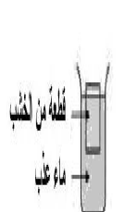

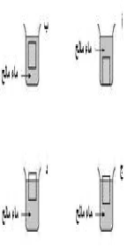
إذا وضعت القطعة الخشبية في ماء مالح من المحيط،
أي صورة تبين ما سيحدث ؟

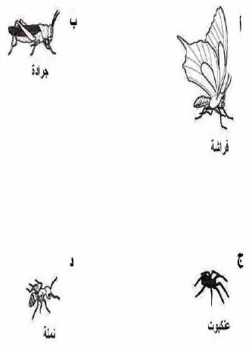
أي الصور أدناه لا تمثل حشرة ؟

أربعة أطفال يستطيعون أن يشعروا ويشموا جسما داخل حقيبة, ولكنهم لا يستطيعون رؤيته . أي مما يلي ليست عبارة ملاحظة عن هذا الجسم؟

أ - أنه مسطح عند إحدى حافتيه و دائري عند حافته الأخرى.
ب - رائحتة مثل النعناع.
ج - به ورم.
د - أتمنى بأنه قطعة حلاوة.

وضع كين ثرمومتر في كأس مملوء بالماء الحار. لماذا يرتفع السائل بداخل الثرمومتر؟
أ - الجاذبية تدفعه للأعلى.
ب - فقاعات الهواء تتحرر.
ج - حرارة الماء تجعله يتمدد.
د - ضغط الهواء فوق الماء يسحبه لأعلى.

هذا رسم لقدم طائر. أين يمكنك على الأرجح أن تجد هذا الطائر؟
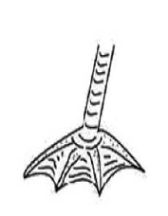
أ - الغابة
ب – المرج
ج - حقل الذرة
د – الصحراء
هـ- البحيرة

فرخ الدجاج ينمو في داخل البيضة مدة 21 يوم قبل أن يفقس.
من أين يحصل فرخ الدجاج على غذائه قبل أن يفقس؟
أ - يتغذي من الدجاجة الأم.
ب - َليس بِحاجةٍ إلى أ ي غذاء.
ج - يصنع غذائه بنفسه.
د - يستخدم الغذاء المخزن في البيضة.
ه- يأكل على قشرَة البيضة.

تدفع كيشا دراجتها الهوائية إلى أعلى التل ، من أين تحصل كيشا على الطاقة لدفع درجاتها؟

أ - من الغذاء الذي أكلته
ب - من التمرين الرياضي الذي قامت به مسبقا
ج - من الأرض التي تمشى عليها
د - من الدراجة التي تدفعها

البودرة المصنوعة من بقع بيضاء وبقع سوداء عادة ما تكون:
أ - محلول
ب - مركب نقي
ج - خليط
د - عنصر

أي من الصناديق س ، ص ، ع له أقل كتلة ؟

أ – س
ب – ص
ج – ع
د - الثلاثة صناديق لها نفس الكتلة

أرادت فتاة أن تلعب على الأرجوحة مع أخيها الصغير.
أي صورة توضح أفضل طريقة للبنت التي تزن 50 كجم ( كيلوجرامات ) لتتوازن مع أخيها الذي يزن 25 كجم؟
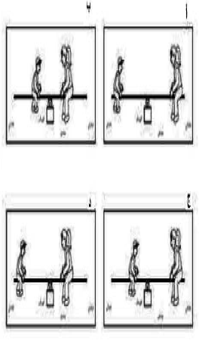

وضع جون بعض البذور على قطن رطب في صحن ، وضع مايك نفس البذور في صحن آخر بجانب صحن جون وتم تغطيتهما بالماء . بعد يومين، نمت
بذور جون بينما لم تنمو بذور مايك.
ما السبب الأرجح في ذلك ؟
أ - احتاجت بذور مايك إلى هواء أكثر.
ب - احتاجت بذور مايك إلى اضاءة أكثر.
ج - لم يضع مايك الصحن في مكان دافئ مناسب.
د - كان يجب على مايك أن يستخدم نوع مختلف من البذور.

الصور أدناه تمثل المراحل المختلفة لنمو نبات الفاصوليا.
( الصور غير مرسومة بمقياس الرسم )
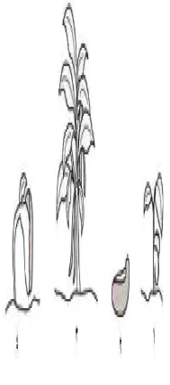
ما هو ترتيب مراحل النمو؟
- 2، 1 ،3 ، 4
- 2 ، 4 ،1 ،3
- 3، 2 ،1 ،4
- 4 ،2 ،3 ،1
هـ - 4، 3 ،2 ،1

القمر لا ينتج إضاءة، ومع ذلك فهو مضيء بالليل. لماذا؟
أ - يعكس القمر الإضاءة من الشمس.
ب - يدور القمر بسرعة عالية جدا.
ج - القمر مغطى بطبقة خفيفة من الثلج.
د – يوجد بالقمر الكثير من الحفر.

يسقط شعاع ضوئي على مرآة كما هو مبين .
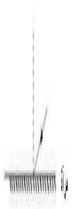

أي صورة تبين بشكل أفضل انعكاس الضوء ؟

اكتب مثا ً لا واحدًا حول كيف يساعد الكمبيوتر الناس في أداء أعمالهم .

أي حيوان ينتج حليبًا لصغاره ؟
أ - الدجاج
ب - الضفدع
ج - القرد
د - الأفعى

يوجد في صندوق خليط من برادة الحديد والرمل . ما أسهل طريقة لفصل برادة الحديد عن الرمل؟
أ - صب الماء على الخليط
ب – استخدام العدسة المكبرة
ج - استخدام المغناطيس
د - تسخين الخليط

أحيانًا يتبقى الثلج على قمم الجبال بينما يذوب في الأسفل . ما سبب حدوث ذلك ؟

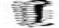
حينما تصبح اليرقة بالغة كيف سيبدو شكلها ؟

